题目  
第一题：QQ注册界面

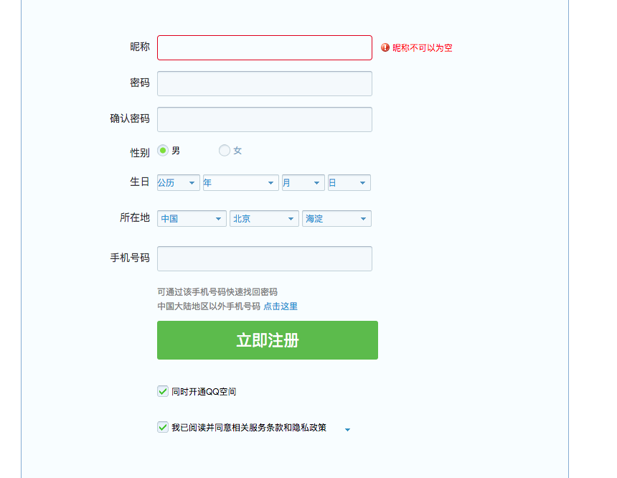

作业要求

1. 还原上图中QQ登录界面，只还原上图静态页面即可。
2. 图片大小比例参见素材。

思考：雪碧图在开发中的作用和优点？

作业目标能力提升

1. 掌握标签 form 表单的具体用法。
2. 进一步熟练使用input标签的各个样式。
3. 了解input标签的自定义使用。
4. 了解sprite（雪碧图）的使用。
5. 难点：sprite图的使用、input标签的边框自定义